Опросный лист БУНКЕРА

Заказчик |  | 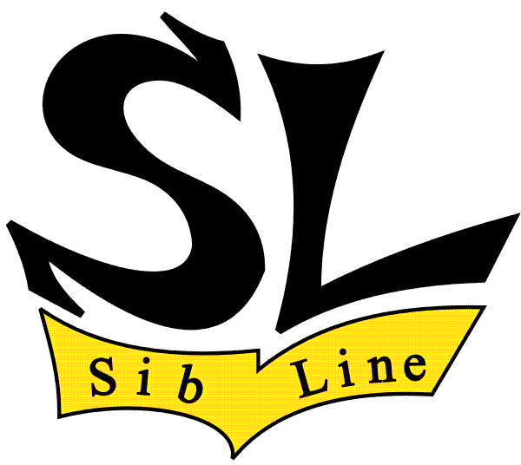
Контактное лицо
Телефон/факс, e-mail
Дата заполнения

Количество ед.
Форма бункера | Пирамидальный/Цилиндрический
Номинальный объем | __________м3  ___________кг
Насыпная плотность хранимого продукта
Размер приемного отверстия, мм
Размер выгружного отверстия, мм
Материал изготовления (обычная сталь, нержавеющая и т.д.)
Краткое описание технологии
Нужны ли будут опоры для бункера? | Да/Нет
Высота от земли до выгружного отверстия
Нужно ли устройство выгрузки из бункера? | Шнек/Задвижка ручная/Шлюзовой питатель
Нужна ли установка устройства вибровстряхивания? | Да/Нет
Нужна ли установка взрыворазрядных клапанов? | Да/Нет

Заполненные опросные листы направляйте, в
Группу Компаний «СибЛайн»

e-mail: info@siblinensk.ru,
тел./факс: +7 (383) 306-53-52 299-19-18

